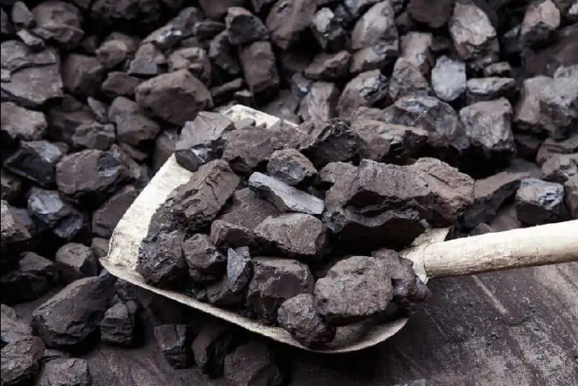

***INFORMACJA***

**Wójt Gminy informuje, że nasza gmina**

**przystąpiła do programu rządowego w zakresie zakupu**

**preferencyjnego paliwa stałego dla gospodarstw domowych.**

**Podpisaliśmy umowę dotyczącą sprzedaży węgla przez osoby fizyczne w gospodarstwach domowych z TAURON Wydobycie S. A. z siedzibą w Jaworznie.**

**Po rozstrzygnięciu zapytania ofertowego dystrybucją węgla na terenie naszej gminy zajmować się będzie Firma Wytwórczo-Usługowo-Handlowa Stanisław Walczak z siedzibą w Woli Wadowskiej 89.**

**Cena jednej tony węgla – 1 790,00 zł**

**W najbliższym czasie z osobami, które złożyły wniosek**

**o zakup preferencyjny paliwa stałego, skontaktuje się**

**pracownik Gminnego Ośrodka Pomocy Społecznej**

**w Wadowicach Górnych, celem przekazania szczegółów**

**dalszego postępowania.**

akt.html